Karolina Buśko

Wojciech Dziuba

Jakub Gaj

02.04.2019

**APARATURA AUMOTYZACJI**

**Sprawozdanie z laboratorium 1**

**Cel ćwiczenia**

Głównym celem ćwiczenia jest konfiguracja oraz uruchomienie układu do stabilizacji ciśnienia w zbiorniku.

**Aparatura wykorzystana na stanowisku**

W naszym ćwiczeniu zostały wykorzystane:

- sterownik TURCK BL 20 PG EN V3,

- moduł wejścia analogowego TURCK BL20-1AI pracującym w zakresie 0/4-20mA,

-moduł wyjścia analogowego TURCK BL20-2AO pracującym w zakresie-10/0V-10V DC.

-zawór proporcjonalny FESTO typu 5/3 NC, MPYE-5-1/8-LF-010-B,

-przetwornik ciśnienia TURCK PT006R-11-LI3-H1131, piezorezystancyjny, pracujący w zakresie 0-6bar,

-zbiornik ciśnienia FESTO 20l.

**Przebieg ćwiczenia**Zadanie było wykonywane w środowisku CODESYS. Program regulatora PID oraz sterowników były już gotowe, a naszym zadaniem było sterowanie nastawami regulatora PID oraz obserwacja odpowiedzi układu oraz kolejne poprawki nastaw, aby odpowiedź układu była jak najlepsza. Naszym celem było, aby uchyb regulacji był jak najmniejszy.

Najpierw obserwowaliśmy zachowanie regulatora P, następnie PI, PD oraz na końcu wykorzystywaliśmy wszystkie 3 człony regulatora PID do regulacji układu.

Nasze obserwacje prowadziliśmy na przedziale 1-1,7 bara.

Pierwszym parametrem, który wzięliśmy pod lupę, był regulator P. Badaliśmy odpowiedź układu na różne jego wartości. Na początku ustawiliśmy go na wartość 0.01, a później na 0.2 widoczne na Rysunku 1.

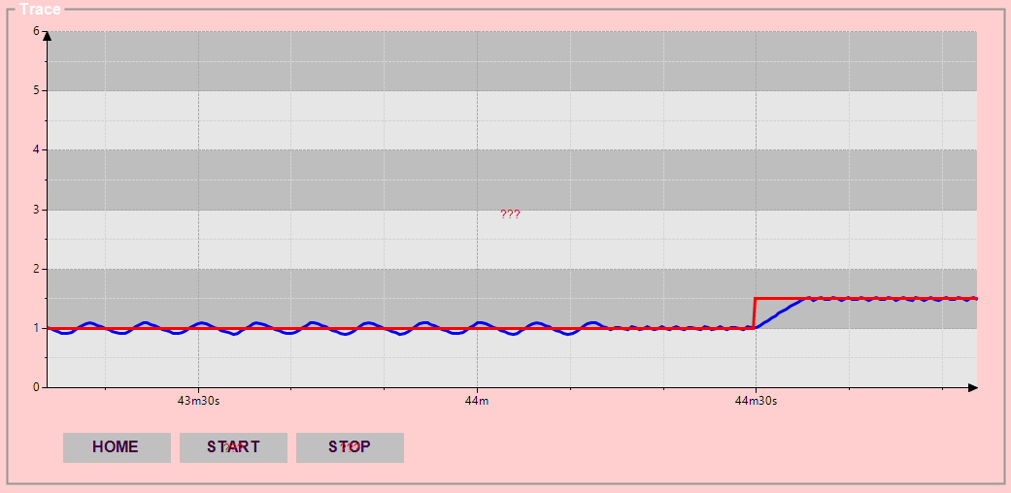

**Rysunek 1.** Odpowiedź układu na P równe 0.01 , a następnie 0.2

Na podstawie tych obserwacji widzimy, że układ oscyluje, ale różni się amplitudami tych oscylacji, gdzie dla większego parametru P oscylacje są mniejsze.

Następnie pod lupę wzięliśmy regulator PI z dwoma parametrami P(proporcjonalnym) oraz I(całkującym). Najpierw ustawiliśmy je na wartości odpowiednio 5 i 2, a odpowiedź układu widoczna jest na Rysunku 2.

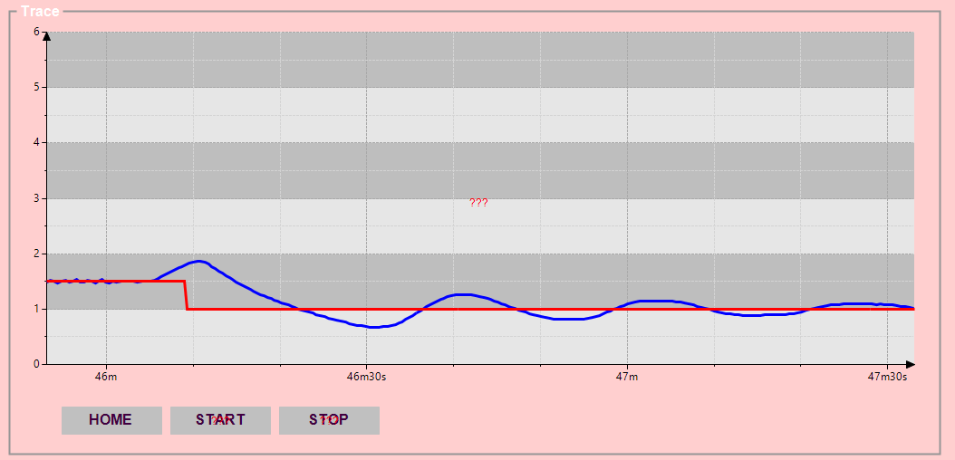

**Rysunek 2.**  Odpowiedź układu na P równe 5 oraz I równe 2

Na początku widzimy oscylację o dużej amplitudzie o dużym okresie, ale z kolejnymi okresami amplituda powoli maleje.

Później zmieniliśmy parametry na P =80 i I=10, odpowiedź układu widoczna jest na Rysunku 3.

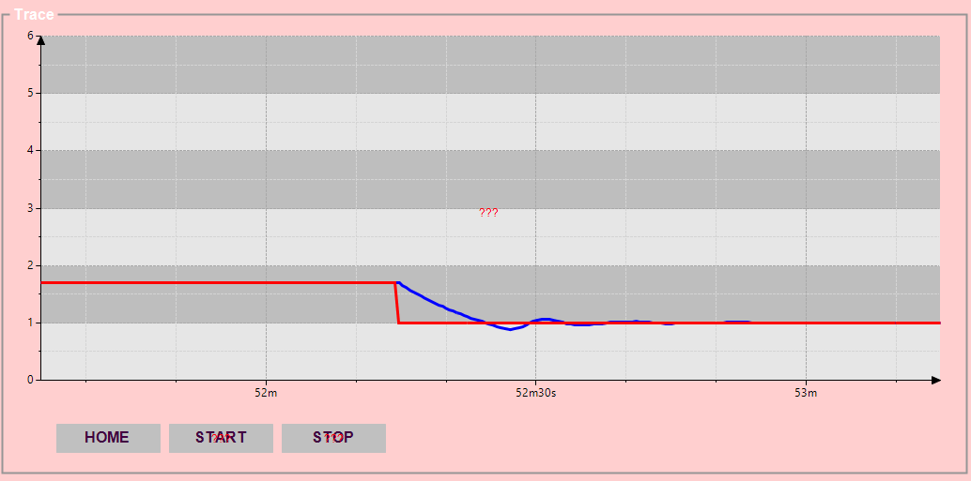

**Rysunek 3.** Odpowiedź układu na P równe 80 oraz I równe 10

Możemy zaobserwować bardzo szybką stabilizację układu, gdzie amplituda początkowa już na starcie była bardzo niska.

Kolejnym badanym typem regulatora był PD z dwoma parametrami P oraz D (różniczkującym)., gdzie zbadaliśmy odpowiedź układu dla wartości nastaw równym 5 oraz 1, widoczną na Rysunku 4.

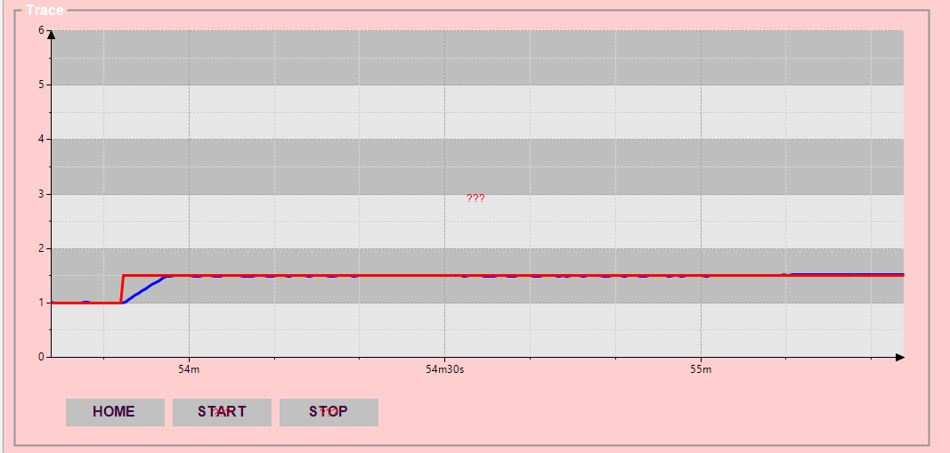

**Rysunek 4.** Odpowiedź układu na P równe 5 oraz D równe 1

Widzimy tu stałą oscylację o bardzo niskiej amplitudzie, ale z powodu braku członu I, nasz uchyb nie dąży do zera.

Na końcu zajęliśmy się obserwacją regulatora PID z wszystkimi parametrami. Pierwszym naszym wyborem były wartości parametrów równe P=5, I=1 oraz D=1, a wynik tego ustawienia został zaobserwowany na Rysunku 5.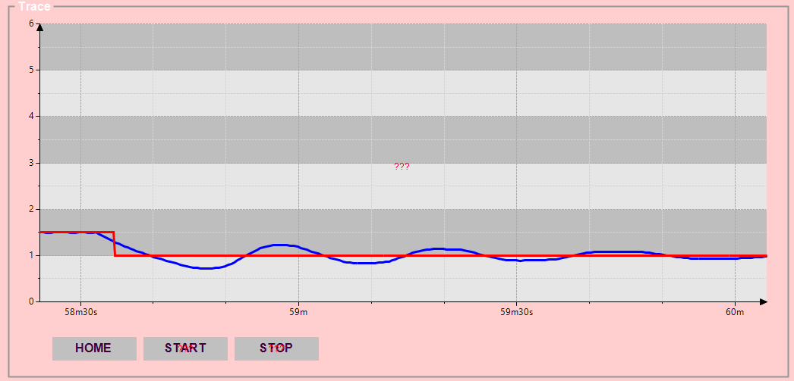

**Rysunek 5.** Odpowiedź układu na parametry P=5, I=1 oraz D=1

Jesteśmy w stanie zaobserwować zmieniającą się oscylację z dużym okresem, ale z bardzo powolnym opadem amplitudy, więc naszym następnym krokiem było zwiększenie parametru P na 20 i wynik obserwujemy na Rysunku 6.

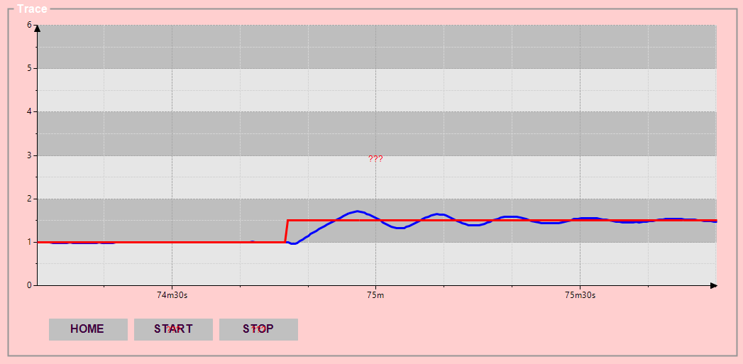

**Rysunek 6.** Odpowiedź układu na parametry P=20, I=1 oraz D=1

Efekt jest podobny z wyjątkiem znacznego zmniejszenia się okresu oscylacji naszego układu. Kolejnym krokiem było ustawienie parametrów na wartości P=30, I=10 oraz D=5.

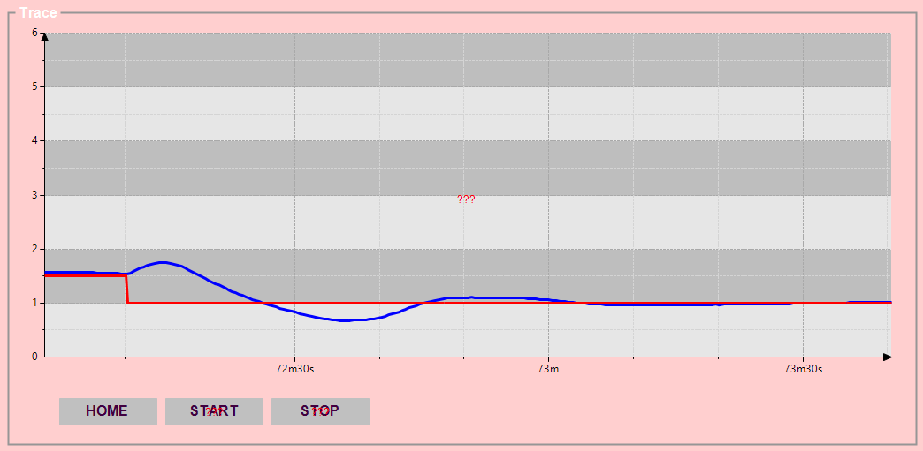

**Rysunek 7.** Odpowiedź układu na parametry P=30, I=10 oraz D=5

Widzimy, że wraz ze zwiększeniem parametru I, układ dużo szybciej dąży do wartości ustalonej niż przy niższych parametrach.

**Wnioski**

Praktycznie całe laboratoria zajmowaliśmy się badaniem odpowiedzi zamkniętego układu regulacji. Dobieraliśmy różne wartości członom regulatora tak, aby uzyskać jak najstabilniejsze ciśnienie w zbiorniku. Z naszych obserwacji wynika, że regulator PI skutecznie sprowadza uchyb regulacji do zera. Najefektywniej z wszystkich nastawów regulatora sprawdził się P=80, I=10.

Regulatory pozbawione członu całkującego np. P lub PD nie pozwalają na eliminację wolnozmiennych zakłóceń, więc ich uchyb regulacji nigdy nie równa się zero.

Pracując na stanowisku do ćwiczeń mieliśmy wgląd do całego programu realizującego stabilizację ciśnienia, przyjrzeliśmy się jak realizowane w nim jest sterowanie. Całość ćwiczenia została przez nas wykonana z poziomu panelu operatorskiego.